**Homilie – Zestiende zondag door het jaar – jaar B 18.07.2021** *Jeremia 23, 1-6 / Psalm 23 / Efeziërs 2, 13-18 / Marcus 6, 30-34*

Er is weken uitgekeken naar die ene vrije dag. Het staat al een hele tijd op de kalender. In de laatste stressvolle tijd was het ook het vooruitzicht van deze dag dat je de kracht gaf om vol te houden. Je hebt al ideeën wat je op deze dag zou kunnen doen. En er was vooral het verlangen naar rust. Geen afspraken, niemand die je die dag opeist.

En dan komt dat telefoontje: de collega is ziek; we weten niet hoe we het gaan redden.... Kun je toch niet komen?

Ja, dat kun je. Je wil de anderen natuurlijk niet in de steek laten, en toch is de teleurstelling groot. Je voelt je gefrustreerd, misschien ook kwaad, op collega's, op jezelf.

Zo moet het ook geweest zijn voor de leerlingen van Jezus. Voor de eerste keer zond Jezus hen alleen uit. Zij trokken door de dorpen, predikten, genazen zieken en gaven alles wat zij hadden. Hoezeer hadden zij er naar uitgekeken om bij Jezus terug te komen en Hem te vertellen hoe het gegaan was. Zij waren uitgeput, maar zo gelukkig dat Jezus met hen mee wilde gaan naar een rustige plek aan de andere kant van het meer. Tijd om te eten, te praten, te rusten.

Maar daar komt niets van. Tegen de tijd dat ze aankomen, staat er aan de oever al een massa mensen. Ze willen allemaal iets van Jezus. En natuurlijk stuurt Hij de mensen niet weg.

Het evangelie vermeldt niets over de reactie van de leerlingen. Waren ze teleurgesteld? Kwaad? Of hadden zij zoiets al gevreesd, omdat zij voortdurend meemaakten dat drommen mensen Jezus wilden zien?

We weten het niet. De emotionele toestand van Jezus' leerlingen interesseerde de evangelist Marcus waarschijnlijk niet. Het is veel belangrijker voor hem om te laten zien hoezeer de mensen Jezus zochten en nodig hadden. Voortdurend (meer dan 30 keer!) benadrukt Marcus in zijn evangelie dat er een grote menigte naar Jezus komt, dat velen naar Hem luisteren en dat zij alle zieken bij Hem brengen.

Bij Jezus vinden mensen iets wat niemand anders hen kan geven. Als Hij over God praat, hen in hun taal vertelt wie God is, raakt dat de mensen. God wordt tastbaar voor hen, veel meer dan zij van hun rabbi’s te horen krijgen. De mensen voelen ineens dat God echt betrokken is bij hun leven. Jezus laat alles goed worden. Hij maakt de last van het leven lichter, vergeeft schuld, geneest zieken. En zelfs wanneer Jezus eisen stelt over hoe te leven en hoe te handelen, voelen de mensen dat: Ja, dit is de weg naar echte vrede. Ik had er graag bij willen zijn en ervaren hoe Jezus met mensen omgaat.

In ieder geval wordt Marcus nooit moe te benadrukken hoeveel Jezus aan de mensen heeft gegeven. Om Hem te zien leggen de mensen lange afstanden af. Wanneer Hij zich terugtrekt, doen ze er alles aan om Hem te vinden. En Jezus is ontroerd. Marcus schrijft niet dikwijls over Jezus' gevoelens. Hier doet hij het. Hij heeft medelijden met de mensen, Hij is geroerd door hun nood. En Hij neemt veel tijd.

Dat is voor mij de echte kern van deze tekst. Als ik zie hoeveel Jezus betekende voor de mensen van zijn tijd, wat zij in Hem vonden, dan vraag ik me ook af: waar zoek ik eigenlijk perspectieven voor mijn leven, zingeving en uiteindelijke steun? Wat geeft Jezus mij? Waar moet ik Hem gaan zoeken?

Ik kijk nog eens terug naar de leerlingen van Jezus. Na hun vermoeiende missie, keken ze zo uit naar een adempauze. Het zou zo goed voor hen geweest zijn om een tijdje alleen met Jezus te zijn, om hun ervaringen te delen. In zijn aanwezigheid hadden zij opgelucht adem kunnen halen en hun rust kunnen hervinden. Ook de leerlingen hebben Jezus nodig. Zijzelf kunnen de mensen niet geven wat Jezus hen geeft. Jezus had ze uitgezonden. Ze moeten de mensen vertellen dat God het goede wil voor iedereen! De leerlingen geven door wat zij zelf hebben ontvangen; zij vertellen over Jezus en verwijzen naar Hem.

Het verhaal van vandaag wordt gevolgd door de pericoop van de vermenigvuldiging van de broden die we komende zondag zullen horen. Daar wordt het heel duidelijk wat de opdracht van de leerlingen is. Ze zijn bij Jezus, luisteren naar zijn instructies. Het beslissende doet Jezus. Hij is de volheid; Hij maakt dat iedereen voldaan is - de leerlingen geven deze volheid door.

Terug naar het begin: ja, het is belangrijk om tijd vrij te maken, om tijd te hebben voor eten en slapen, voor relaties en gebed, ruimte om te leven en om de leuke dingen te doen....

Als ik werkelijk geen tijd heb om te eten, zoals hier door de leerlingen wordt gesuggereerd, moet ik mij in de eerste plaats afvragen of ik zelf niet de oorzaak ben van mijn stress. Moeten echt al die afspraken? Is dat allemaal noodzakelijk? Soms ben ik de oorzaak dat mijn agenda zo vol geraakt. Waarom? Wil ik ontsnappen aan een soort van leegte? Je belangrijk en nodig voelen kan ronduit verslavend zijn.

Jezus wil zich ook vandaag tot de mensen wenden - en Hij doet dat, ook door ons. Door de liefdevolle en aandachtige blik die we voor elkaar hebben. Door de tijd die we voor elkaar nemen. Door ons komt Christus vandaag tot leven. Dat kan soms volledige inzet vragen. Soms lukt het mij niet om te eten. Maar het is belangrijk dat we ons hiervan bewust zijn. Ik hoef niet het beslissende ding te doen. Hoe hard ik het ook probeer, ik zal niemand tot geloof brengen door mijn eigen inspanningen. Ik kan "alleen maar" vertellen over mijn eigen geloof en mijn ervaringen daarmee en verwijzen naar Jezus. Hij alleen kan definitieve steun en diepste vervulling geven.

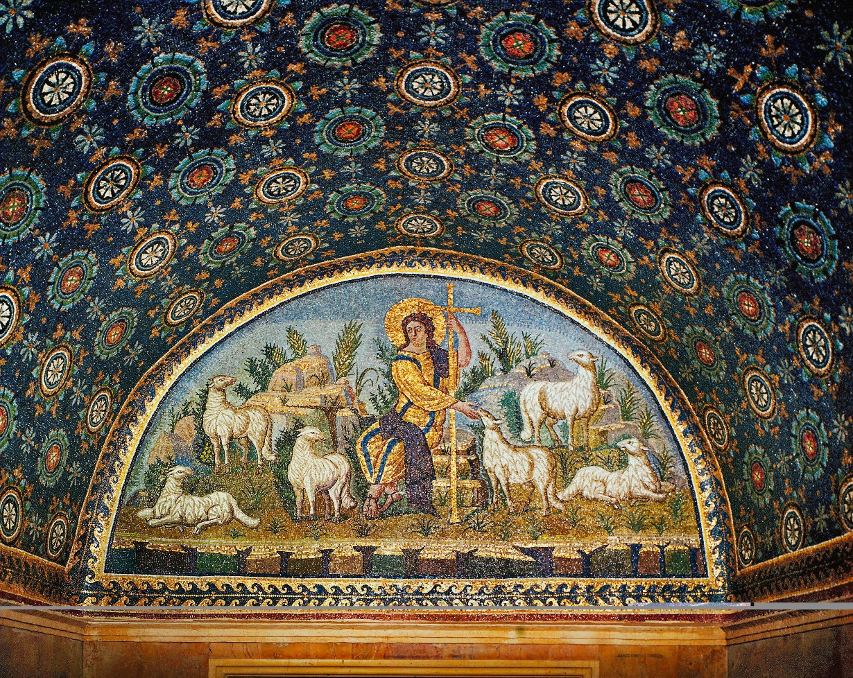

*‘De goede Herder’, mozaïek in het Mausoleum van keizerin Galla Placida, Ravenna, ca. 400*

*Jan Verheyen – Lier.*

*16de zondag door het jaar B – 18.7.2021*

*(Inspiratie: o.a. Die Botschaft heute. Kontexte zu Liturgie und Predigt, Ausgabe 5+6.2021)*